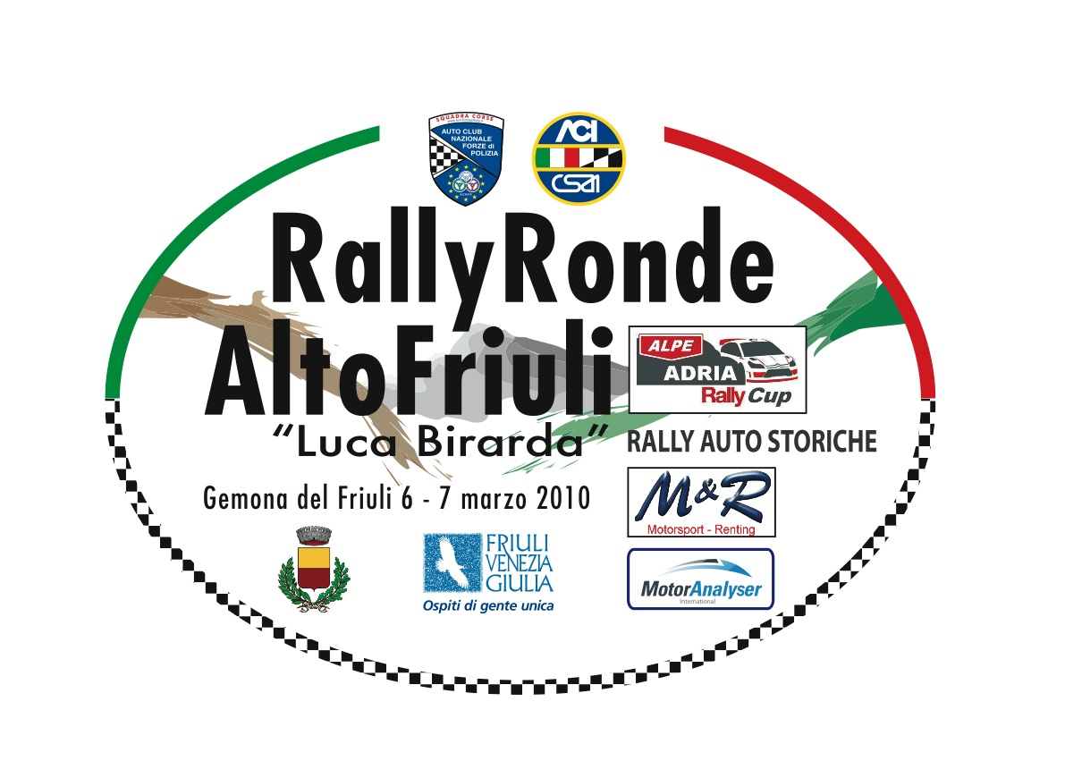
INFORMAZIONE
DI SERVIZIO

IN PARCO ASSISTENZA
SARA PRESENTE UN FORNITISSIMO CHIOSCO CON CUCINA
FRITTURA E GHIOTTONERIE FRIULANE FORNITI DA

“FRITTO MISTO”
“AGNE COCCUL”

